Základní škola, Miroslav, okres Znojmo, příspěvková organizace
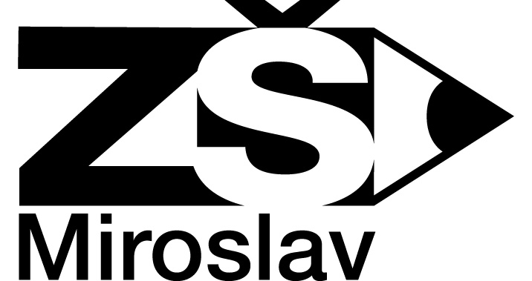
671 72 Třináctky 19, 671 72 Miroslav tel.: 515 333 123 E-mail: zs.miroslav@zn.orgman.cz
www.zsmiroslav.cz
Název práce xxxxx
Absolventská práce
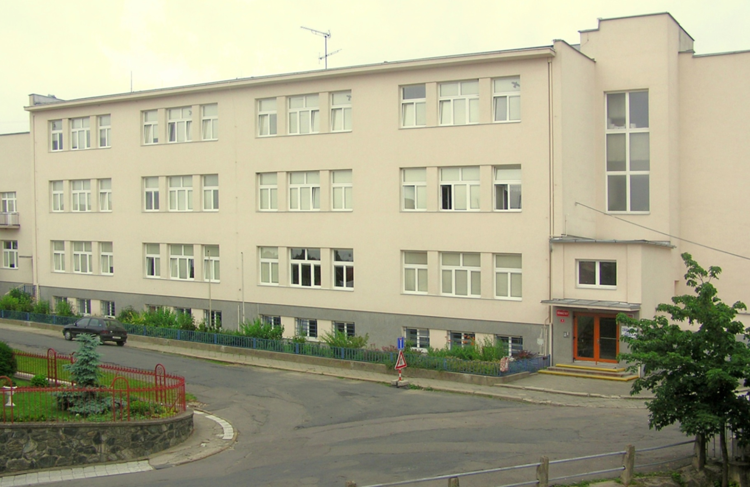

Autor: Jméno a příjmení žáka
Vedoucí práce: Titul. jméno a příjmení
Miroslav 2016

